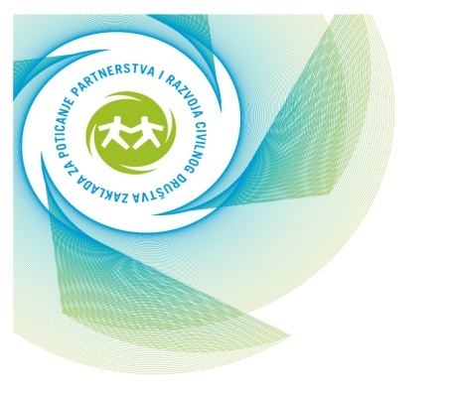


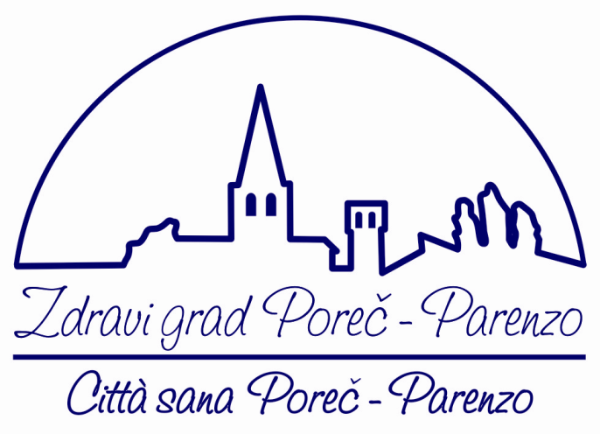
Fond Zdravi grad Poreč
Mauro Gioseffi 4, pp 118
52440 Poreč
www.zdravi-grad-porec.hr
fond-zdravi-grad@pu.t-com.hr

Zaklada za poticanje partnerstva i razvoja civilnog društva u suradnji s Gradom Porečom i Fondom Zdravi grad Poreč u sklopu projekta THINK.EU održat će raspravu za učenike i učenice srednjih škola u Poreču na temu:

„Mladi i EU: Što ja imam od toga?“

koja će se održati u petak, 16.11.2012. godine u Poreču, u prostorijama Srednje škole Mate Balote s početkom u 8:00 sati i
Turističko-ugostiteljske škole Antuna Štifanića s početkom u 11:10 sati.

Predstavnice Zaklade održati će kratku prezentaciju o dostupnim programima Agencije za mobilnost i programe EU koji stoje na raspolaganju mladima iz Republike Hrvatske. Programi o kojima će biti riječ se odnose na obrazovanje, stručno usavršavanje i mobilnost.

S obzirom na dobnu skupinu koja će biti prisutna predstavnice će naglasak staviti na Program Mladi na djelu čiji su natječaji otvoreni za sve mlade od 13 do 30 godina. Mladi na djelu je program koji potiče i omogućava korisnicima da aktivno sudjeluju u svojoj lokalnoj zajednici, da reagiraju na probleme koje su prepoznali i da preuzmu odgovornost za zbivanja oko sebe.

Nakon kraćeg izlaganja, otvorit će se rasprava u kojoj će se mladi imati prilike aktivno uključiti, te će dobiti priliku da pitaju, nauče i iskoriste programe koji im stoje na raspolaganju.

Zaklada za poticanje partnerstva i razvoja civilnog društva

Grad Poreč

Fond Zdravi grad Poreč

